Pracovní list – list. Pokud nemáte možnost tisknout nemusíte. Pokud to jde doplňujte přímo do ms word a zbytek přepište na zvlášť papír.

LIST ROSTLINY – PRACOVNÍ LIST
- list je ……………………… orgán rostliny a jeho růst je ………………………. .
význam listu:
- v listech dochází k ……………………… .
- hospodaření s …………………… .
- mohou být uskladněny …………….. látky.
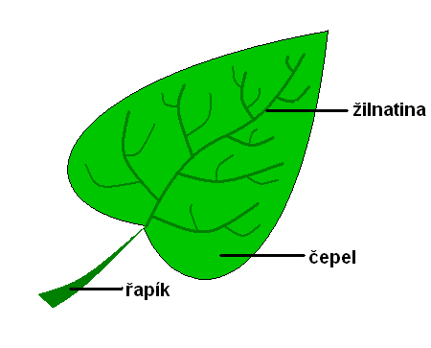
stavba listu:
- list se skládá z:
- ………………….. - list připevněn ke stonku
- …………………. - plochá část listu
- ………………… - prochází cévní svazky
- opora listu

průduchy (stomata):
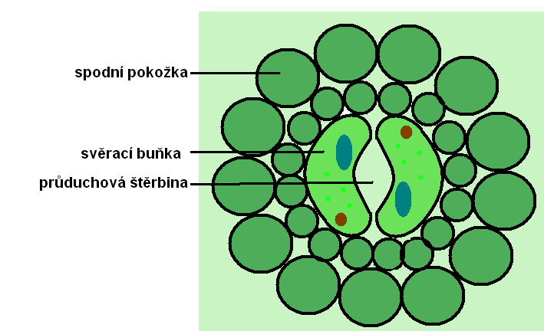
- slouží k …………………………………………………. a ……………………..
stavba průduchů:
- průduchy jsou tvořeny dvojicí …………………………………………
- mezi těmito buňkami se nachází …………………………………….
- Průduchy se většinou nachází na ………………….. straně listu
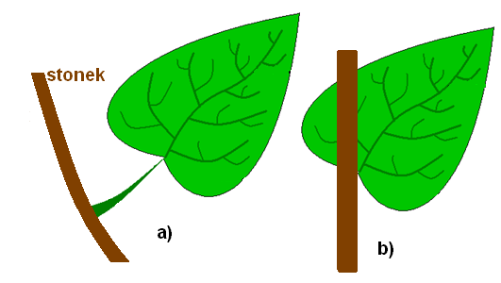
dělení listů:
- Podle řapíku:
- …………………
- …………………
- Podle listové čepele:
- listy …………………… - na řapíku jedna čepel
- listy ………………….. – na řapíku více listových čepelí
b1) …………………….. – listy vyrůstají ze společného řapíku – jařma
b2) …………………….. – listy vyrůstají z jednoho místa
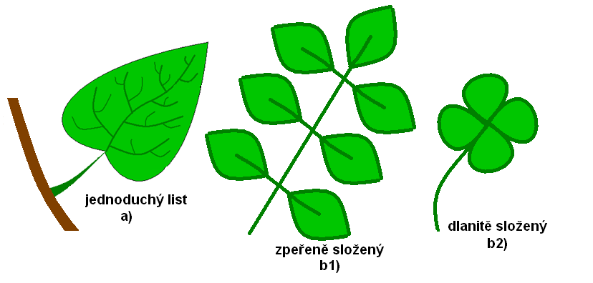
- Podle tvaru čepele:
- oválný, vejčitý, srdčitý, jehlicovitý,…

- Podle okraje čepele:
- celokrajná, pilovitá, zubatá, laločnatá
přeměny listů:
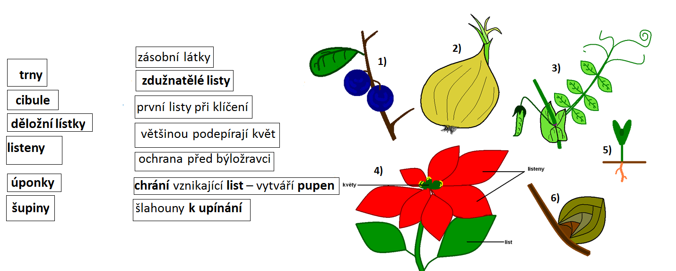
Vybarvěte správně rámečky s přeměnami listu a jejichfunkcí

[Zadejte citát z dokumentu nebo souhrn zajímavého bodu. Textové pole lze umístit kdekoli v dokumentu. Formátování textového pole citátu z vlastního textu lze změnit pomocí karty Nástroje kreslení.]

Vypište významy listů pro člověka:

